TRƯỜNG THCS ………………  (Đề tham khảo) | ĐỀ KIỂM TRA CUỐI KÌ II  NĂM HỌC 2026 – 2027  MÔN: TIN HỌC 9 (Kết nối tri thức với cuộc sống)  Thời gian làm bài: 45 phút, không kể thời gian giao đề
Họ và tên: ……………………………………………… Lớp: ………… Số báo danh: …………
PHẦN I. TRẮC NGHIỆM NHIỀU PHƯƠNG ÁN LỰA CHỌN (3,0 điểm)
Mỗi câu hỏi chỉ chọn một phương án. Mỗi câu đúng được 0,25 điểm.
Câu 1. Trong hộp thoại Data Validation, ở mục Allow em chọn kiểu Date khi muốn các ô được xác thực chỉ nhận
A. giá trị ngày tháng trong khoảng cho trước.
B. số nguyên trong khoảng cho trước.
C. văn bản có độ dài cho trước.
D. một giá trị chọn từ danh sách thả xuống.
Câu 2. Vùng E2:E9 ghi số điện tiêu thụ (kWh) trong 8 tháng của một gia đình: 95, 120, 88, 150, 132, 101, 99, 140. Công thức =COUNTIF(E2:E9,">100") cho kết quả là
A. 6. B. 3. C. 5. D. 643.
Câu 3. Muốn xếp loại điểm thành ba mức Tốt, Khá, Đạt chỉ bằng hàm IF, cách viết công thức nào sau đây là đúng?
A. Dùng một hàm IF với ba điều kiện kiểm tra viết liền nhau.
B. Dùng một hàm IF có ba giá trị trả về đặt liên tiếp sau điều kiện kiểm tra.
C. Dùng ba hàm IF đặt cạnh nhau, ngăn cách bởi dấu phẩy, không lồng vào nhau.
D. Dùng hai hàm IF lồng nhau, hàm IF thứ hai đặt ở vị trí giá trị khi điều kiện sai của hàm IF thứ nhất.
Câu 4. Vùng A2:A7 ghi loại vé lần lượt là Người lớn, Trẻ em, Người lớn, Trẻ em, Người lớn, Trẻ em; vùng B2:B7 ghi số vé bán được tương ứng là 12, 20, 8, 15, 10, 5. Công thức =SUMIF(A2:A7,"Trẻ em",B2:B7) cho kết quả là
A. 30. B. 40. C. 3. D. 70.
Câu 5. Theo quy tắc quản lí tài chính 50-30-20, phần 20% thu nhập được dành cho
A. đóng học phí. B. nhu cầu thiết yếu.
C. mong muốn cá nhân, giải trí. D. tiết kiệm.
Câu 6. Gia đình bạn Hạnh có thu nhập tháng là 20 triệu đồng, trong đó chi cho các nhu cầu thiết yếu hết 12 triệu đồng. So với mức gợi ý của quy tắc 50-30-20, khoản chi thiết yếu này
A. đúng bằng mức gợi ý. B. vượt mức gợi ý 2 triệu đồng.
C. thấp hơn mức gợi ý 2 triệu đồng. D. vượt mức gợi ý 6 triệu đồng.
Câu 7. Sau khi đã chọn được cách tổ chức buổi quyên góp sách, nhóm của Hải viết ra cụ thể, rõ ràng từng việc phải làm, ai làm, làm lúc nào để khi thực hiện không ai bị nhầm lẫn. Việc này thuộc bước nào của quá trình giải quyết vấn đề?
A. Trình bày giải pháp.
B. Tìm hiểu vấn đề.
C. Lựa chọn giải pháp.
D. Thực hiện giải pháp và đánh giá kết quả.
Câu 8. Robot đi trong mê cung theo quy tắc bám tường bên trái (luôn giữ tường ở phía tay trái). Tại một ô, phía tay trái của robot là lối đi trống. Theo quy tắc này, robot sẽ
A. rẽ phải rồi đi tiếp. B. đi thẳng về phía trước.
C. rẽ trái rồi đi tiếp. D. quay lại theo đường cũ.
Câu 9. Bạn Khánh viết xong chương trình tính tiền điện. Trước khi đưa cho bố mẹ dùng, Khánh nhập thử nhiều chỉ số công tơ khác nhau, so kết quả với cách tính tay và sửa những chỗ sai. Khánh đang thực hiện bước nào của quy trình giải bài toán tin học?
A. Xây dựng thuật toán. B. Xác định bài toán.
C. Gỡ lỗi và hiệu chỉnh chương trình. D. Cài đặt thuật toán.
Câu 10. Nhóm của Khoa đã mô tả xong thuật toán tính tiền điện bằng sơ đồ khối. Theo quy trình giải bài toán tin học, việc nhóm cần làm ngay sau đó là
A. viết chương trình theo sơ đồ khối đó bằng một ngôn ngữ lập trình.
B. chạy thử chương trình với nhiều bộ dữ liệu khác nhau để tìm lỗi.
C. xác định đầu vào và đầu ra của bài toán.
D. chia bài toán thành các bài toán nhỏ hơn.
Câu 11. Em viết chương trình Scratch hỏi một số nguyên. Trong khối “nếu … thì … nếu không thì …”, nhánh “thì” cho nhân vật nói “Số chẵn”, nhánh “nếu không thì” cho nhân vật nói “Số lẻ”. Điều kiện cần đặt trong khối đó là
A. trả lời bằng 2. B. số dư khi chia trả lời cho 2 bằng 1.
C. trả lời lớn hơn 2. D. số dư khi chia trả lời cho 2 bằng 0.
Câu 12. Người làm nghề nào có công việc chính là phát hiện lỗ hổng, bảo vệ hệ thống máy tính và dữ liệu của một tổ chức trước tin tặc, mã độc?
A. Nhà thiết kế đồ hoạ. B. Chuyên gia bảo mật (an toàn thông tin).
C. Lập trình viên trò chơi. D. Nhân viên nhập liệu.
PHẦN II. TRẮC NGHIỆM ĐÚNG/SAI (2,0 điểm)
Trong mỗi ý a), b), c), d) ở mỗi câu, chọn đúng hoặc sai. Mỗi ý đúng được 0,25 điểm.
Câu 13. Gia đình bạn Phúc dùng bảng tính để quản lí tài chính. Trang tính “Chi tiêu” của tháng 10 như hình dưới; cột Khoản chi (B3:B10) đã được đặt xác thực dữ liệu kiểu danh sách. Mỗi nhận định sau đúng hay sai?
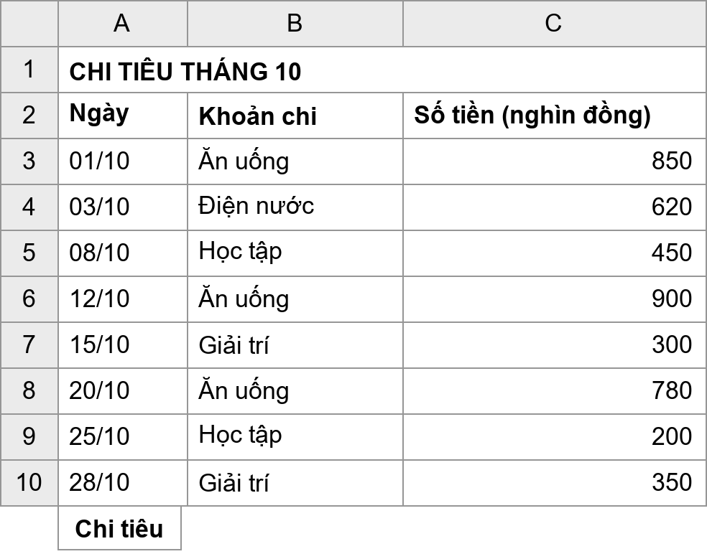
a) Công thức =SUMIF(B3:B10,"Học tập",C3:C10) cho kết quả là 450.
b) Nếu gõ sai tên khoản chi (ví dụ “An uong”) vào cột B, phần mềm sẽ báo lỗi; nhờ vậy các công thức thống kê theo khoản chi cho kết quả chính xác hơn.
c) Nếu tổng thu tháng 10 là 4 300 nghìn đồng thì số tiền còn lại (tổng thu trừ tổng chi) là số âm, tức gia đình đã chi nhiều hơn thu.
d) Ở bước phân tích vấn đề, gia đình có thể chia việc quản lí chi tiêu thành các việc nhỏ hơn như ghi chép khoản chi, tổng hợp theo từng khoản, so sánh với thu nhập.
Câu 14. Thư viện lớp của Tuấn hay bị thất lạc sách vì ghi chép mượn trả lộn xộn. Nhóm của Tuấn quyết định viết một chương trình Scratch giúp ghi lại sách đang được mượn và nhắc những bạn mượn quá hạn. Mỗi nhận định sau đúng hay sai?
a) Khi tìm hiểu vấn đề, nhóm cần xác định những gì đã có (danh sách sách, người mượn, ngày mượn) và kết quả cần đạt (biết sách nào đang ở đâu, ai mượn quá hạn).
b) Bước đầu tiên của quy trình giải bài toán tin học là xác định bài toán, tức là xác định đầu vào và đầu ra.
c) Người làm nghề theo hướng Tin học ứng dụng chủ yếu nghiên cứu, phát minh các thuật toán mới cho máy tính.
d) Muốn chương trình lần lượt hỏi thông tin của 30 cuốn sách, nhóm có thể dùng khối lặp “lặp lại 30 lần”.
PHẦN III. TRẮC NGHIỆM TRẢ LỜI NGẮN (2,0 điểm)
Ghi câu trả lời ngắn gọn (một số hoặc một cụm từ). Mỗi câu đúng được 0,5 điểm.
Câu 15. Một quán nước ghi số cốc bán được mỗi ngày trong 10 ngày vào vùng B2:B11: 45, 60, 38, 72, 55, 60, 41, 80, 66, 50. Chủ quán thưởng cho nhân viên 20 nghìn đồng cho mỗi ngày bán được từ 60 cốc trở lên và tính tiền thưởng ở ô C1 bằng công thức =COUNTIF(B2:B11,">=60")*20. Ô C1 hiển thị số nào? (Chỉ ghi số.)
Câu 16. Ô B2 chứa số kilômét đi taxi. Tiền cước (nghìn đồng) được tính bằng công thức =IF(B2<=2,25,25+(B2-2)*12). Nếu B2 bằng 7 thì công thức cho kết quả bao nhiêu? (Chỉ ghi số.)
Câu 17. Cho thuật toán:
Bước 1. Nhập số nguyên dương n.
Bước 2. Gán s ← 0, i ← 1.
Bước 3. Nếu i > n thì chuyển sang Bước 5.
Bước 4. Gán s ← s + i × i, i ← i + 1, rồi quay lại Bước 3.
Bước 5. Đưa ra s rồi kết thúc.
Với n = 4, thuật toán đưa ra số nào? (Chỉ ghi số.)
Câu 18. Nghề nghiệp trong lĩnh vực tin học thường được chia theo hai hướng chính: hướng Tin học ứng dụng và hướng nào nữa? (Ghi tên hướng.)
PHẦN IV. TỰ LUẬN (3,0 điểm)
Mỗi câu 1,0 điểm.
Câu 19. Em hãy nêu các nội dung cần có của một bảng tính quản lí tài chính gia đình (các trang tính và thông tin chính trong mỗi trang) và kể tên hai hàm hoặc công cụ đã học được dùng trong bảng tính đó. (1,0 điểm)
Câu 20. Lớp 9B được giao nhiệm vụ: “Tổ chức một gian hàng ở hội chợ xuân để gây quỹ giúp bạn có hoàn cảnh khó khăn”. Em hãy giải thích vì sao nên chia nhiệm vụ này thành những vấn đề nhỏ hơn, rồi chia thành ít nhất ba vấn đề nhỏ và nêu việc cần làm của mỗi vấn đề. (1,0 điểm)
Câu 21. Bãi gửi xe đạp tính tiền như sau: gửi không quá 2 giờ trả 5 000 đồng; từ giờ thứ ba trở đi, mỗi giờ trả thêm 2 000 đồng. Em hãy viết chương trình Scratch (mô tả các khối lệnh theo thứ tự) hỏi số giờ gửi xe (một số nguyên dương), tính và cho nhân vật nói số tiền phải trả. Cho biết nhân vật nói gì khi nhập số giờ là 5. (1,0 điểm)
———— HẾT ————
TRƯỜNG THCS ………………  (Đề tham khảo) | ĐÁP ÁN VÀ HƯỚNG DẪN CHẤM  ĐỀ KIỂM TRA CUỐI KÌ II  NĂM HỌC 2026 – 2027  MÔN: TIN HỌC 9 (Kết nối tri thức với cuộc sống)  Thời gian làm bài: 45 phút, không kể thời gian giao đề
PHẦN I. TRẮC NGHIỆM NHIỀU PHƯƠNG ÁN LỰA CHỌN (3,0 điểm)
Câu | 1 | 2 | 3 | 4 | 5 | 6 | 7 | 8 | 9 | 10 | 11 | 12
Đáp án | A | C | D | B | D | B | A | C | C | A | D | B
PHẦN II. TRẮC NGHIỆM ĐÚNG/SAI (2,0 điểm)
Câu | a) | b) | c) | d)
13 | Sai | Đúng | Đúng | Đúng
14 | Đúng | Đúng | Sai | Đúng
Câu 13: a) Sai: Học tập có 450 + 200 = 650. b) Đúng: xác thực kiểu danh sách chỉ nhận các khoản chi có sẵn nên tên khoản chi thống nhất. c) Đúng: tổng chi là 850 + 620 + 450 + 900 + 300 + 780 + 200 + 350 = 4 450 > 4 300, chênh lệch là −150. d) Đúng: phân tích vấn đề là chia vấn đề thành những vấn đề nhỏ hơn, dễ giải quyết hơn.
Câu 14: a) Đúng. b) Đúng. c) Sai: hướng Tin học ứng dụng dùng tin học để giải quyết công việc trong các lĩnh vực (quản lí, kinh doanh, y tế…); nghiên cứu thuật toán mới thuộc hướng Khoa học máy tính. d) Đúng: công việc lặp lại một số lần biết trước dùng khối “lặp lại … lần”.
PHẦN III. TRẮC NGHIỆM TRẢ LỜI NGẮN (2,0 điểm)
Câu | Đáp án | Giải thích
15 | 100 | Có 5 ngày từ 60 cốc trở lên (60, 72, 60, 80, 66): 5 × 20 = 100.
16 | 85 | 7 > 2 nên tính 25 + (7 − 2) × 12 = 25 + 60 = 85.
17 | 30 | s = 1 + 4 + 9 + 16 = 30 (tổng bình phương các số từ 1 đến 4).
18 | Khoa học máy tính | Hai hướng: Tin học ứng dụng và Khoa học máy tính.
PHẦN IV. TỰ LUẬN (3,0 điểm)
Câu | Nội dung cần đạt | Điểm
19 | – Trang tính thu nhập: ngày, khoản thu, số tiền. | 0,25
 | – Trang tính chi tiêu: ngày, khoản chi, số tiền. | 0,25
 | – Trang tính tổng hợp: tổng thu, tổng chi theo từng khoản, giá trị NET (chênh lệch thu chi), biểu đồ hoặc đánh giá theo quy tắc 50-30-20. | 0,25
 | – Hàm, công cụ: SUMIF, COUNTIF, IF, xác thực dữ liệu (nêu đúng hai trong số đó). | 0,25
20 | – Vì sao: mỗi vấn đề nhỏ đơn giản, dễ giải quyết, dễ phân công cho từng nhóm và kiểm tra tiến độ. | 0,25
 | – Vấn đề nhỏ thứ nhất hợp lí, ví dụ: chọn mặt hàng và nguồn hàng (làm bánh, đồ thủ công…). | 0,25
 | – Vấn đề nhỏ thứ hai hợp lí, ví dụ: tính chi phí, giá bán, ghi chép thu chi. | 0,25
 | – Vấn đề nhỏ thứ ba hợp lí, ví dụ: trang trí gian hàng, phân công người bán, quảng bá cho gian hàng. | 0,25
21 | – Hỏi số giờ gửi xe và đợi; lưu câu trả lời vào biến (đặt gio bằng trả lời). | 0,25
 | – Rẽ nhánh đúng: khối “nếu gio > 2 thì … nếu không thì …” (hoặc điều kiện tương đương). | 0,25
 | – Công thức đúng ở hai nhánh: nhánh “thì” đặt tien bằng 5000 + (gio − 2) × 2000; nhánh “nếu không thì” đặt tien bằng 5000. | 0,25
 | – Cho nhân vật nói tien; khi nhập 5, nhân vật nói 11000 (5 000 + 3 × 2 000). | 0,25
Học sinh diễn đạt khác nhưng đúng ý vẫn cho đủ điểm.

